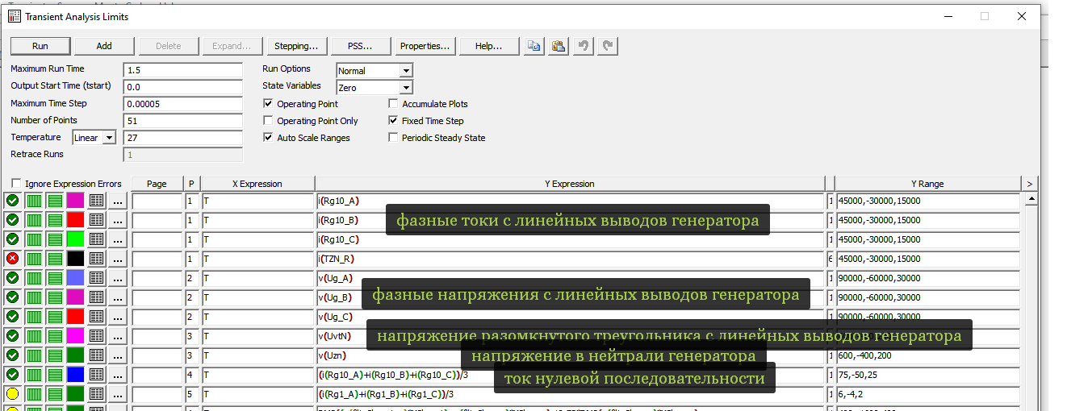

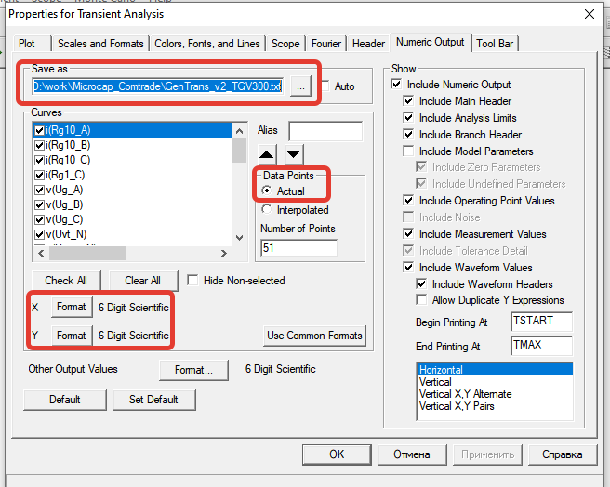

Файл сохранения данных в корневой папке файла схемы microcap: “GenTrans_v2_TGV300.TNO”

1. Формируем массив имен сигналов
2. Формируем массив типа, соответствующего сигналу
3. Формируем массив единицы измерения, соответствующей сигналу
4. Формируем массив фазы (А, В, С), соответствующей сигналу
5. Используя пункты 1-4, формируем объекты типа Signal:

// Имена сигналов перечислены в первой строке

std**::**string SIGID**;** //имя сигнала

//Последняя буква в названии сигнала

float SIGPH**;** //фаза сигнала

// Здесь везде устанавливается ' '

float SIGCC**;** //привязка сигнала к объекту

// Вторая строка

std**::**string SIGUU**;** //единицы измерения сигнала

// Здесь везде устанавливается Ктт или Ктн

float SIGA**;** //коэффициент калибровки сигнала

// Здесь везде устанавливается 0

float SIGB**;** //коэффициент смещения сигнала

// Здесь везде устанавливается 0

float SIGSKEW**;**//коэффициент компенсации фазовой задержки АЦП

// Закреплен за столбцом сигнала

float**\*** SIGDATA**;**//выборка значений сигнала

// Первый столбец Т

float**\*** TIME**;** //моменты времени снятия значений выборки сигнала

// Здесь min(SIGDATA)

float SIGMIN**;** //минимальное значение сигнала

// Здесь max (SIGDATA)

float SIGMAX**;** //максимальное значение сигнала

// Если это ток и напряжение, то аналог - А, если дискрет - D

std**::**string SIGTYPE**;**//тип сигнала

// Здесь везде устанавливается 0

float SIGM**;** //нормальное состояние дискретного сигнала (0 или 1)

1. Создаем массив SIG с набором объектов типа Signal
2. Создаем объект COMTRADE для формирования cfg и dat файлов. Входные значения для этого объекта – это частота сети (Fnetwork), имя файлов dat и cfd (FileName) и сформированный массив сигналов (SIG)
3. С помощью функции CfgFilePrint(FileName,obj.Fnetwork,Fsampl,Nsampl,SIGNALS) формируется файл cfg. Входные значения: имя файла, частота сети, частоты дискретизации, количество отсчетов и массив сигналов.
4. С помощью функции COMTRADE.DatFilePrint(SIGNALS, FileName) формируется файл dat. Входные значения: массив сигналов и имя файла.

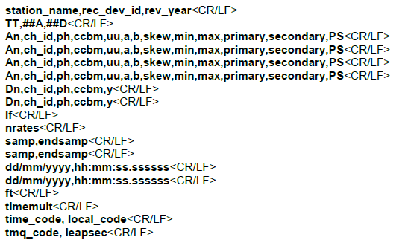

где

**An** — индексный номер аналогового канала. Критическое, числовое, целое число, минимальная длина = 1 символ,

максимальная длина = 6 символов, минимальное значение = 1, максимальное значение = 999999. Ведущие нули или пробелы не требуются. Последовательный счетчик от 1 до общего количества аналоговых каналов (##A) без учета номера канала записывающего устройства.

**ch_id** — идентификатор канала. Критическое, буквенно-цифровое, минимальная длина = 1 символ, максимальная длина = 128 символов.

**Ph** – идентификация фазы канала. Некритичный, буквенно-цифровой, минимальная длина = 0 символов, максимальная длина = 2 символа.

**ccbm** — контролируемый компонент схемы. Некритичный, буквенно-цифровой, минимальная длина = 0 символов, максимальная длина = 64 символа.

**uu** — единицы измерения канала (например, кВ, В, KA, A, A RMS, A Peak). Критический, буквенный, минимальная длина = 1 символ, максимальная длина = 32 символа. В единицах физических величин должна использоваться стандартная номенклатура или сокращения, указанные в IEEE Std 260.1TM-1993 или IEEE Std 280TM-1985 (R1996) или ISO 80000-1. Числовые множители не включаются. Могут использоваться стандартные кратные, такие как k (тысячи), m (одна тысячная), M (миллионы) и т. д. Слово «NONE» должно использоваться для безразмерных значений.

**а** — множитель канала. Критическое, действительное, числовое, минимальная длина = 1 символ, максимальная длина = 32 символа. Можно использовать стандартную запись с плавающей запятой ( Крейциг [B6]).

**b** — сумматор смещения канала. Критическое, действительное, числовое, минимальная длина = 1 символ, максимальная длина 32 символа. Можно использовать стандартную запись с плавающей запятой.

Коэффициент преобразования канала равен ax+b . Сохраненное значение данных x в файле данных (DAT) соответствует выборочному значению ( ax+b ) в единицах ( uu ), указанных выше. Соблюдаются правила математического анализа : выборка данных «x» умножается на коэффициент усиления «a», а затем добавляется коэффициент смещения «b». Манипулирование значением данных с помощью коэффициента преобразования восстанавливает исходные выборочные значения. См. пример в Приложении E.

**Skew** — это временной сдвиг канала (в мкс ) от начала периода выборки. Критическое, действительное число, минимальная длина = 1 символ, максимальная длина = 32 символа. Можно использовать стандартную запись с плавающей запятой ( Крейциг [B6]).

Поле предоставляет информацию о разнице во времени между выборками каналов в пределах периода выборки записи. Например, в восьмиканальном устройстве с одним аналого-цифровым преобразователем без синхронизированной выборки и работе с частотой выборки 1 мс первая выборка будет в момент времени, представленный меткой времени; времена выборки для последовательных каналов в пределах каждого периода выборки могут отставать друг от друга на 125 мкс . В таких случаях перекос для последовательных каналов будет равен 0; 125; 250; 375...; и т. д.

**Min** — минимальное значение диапазона данных (нижний предел возможного диапазона значений данных) для значений данных этого канала. Критическое, числовое (целое или действительное), минимальная длина = 1 символ, максимальная длина = 13 символов, минимальное значение = -3,4028235E38, максимальное значение = 3,4028235E38.

**Max** — максимальное значение данных диапазона (верхняя граница возможного диапазона значений данных) для значений данных этого канала. Критическое, числовое (целое или действительное), минимальная длина = 1 символ, максимальная длина = 13 символов, минимальное значение = -3,4028235E38, максимальное значение = 3,4028235E38. Примечание: всегда max ≥ min.

**первичный** — это первичный коэффициент трансформации напряжения или тока канала. Критическое, действительное, числовое, минимальная длина = 1 символ, максимальная длина = 32 символа.

**вторичный** – вторичный коэффициент напряжения канала или коэффициента трансформации трансформатора тока. Критическое, действительное, числовое, минимальная длина = 1 символ, максимальная длина = 32 символа.

**P или S** — это первичный или вторичный идентификатор масштабирования данных. Этот символ указывает, будет ли значение, полученное из уравнения коэффициента преобразования канала ax+b , представлять собой первичное (P) или вторичное (S) значение. Критический, буквенный, минимальная длина = 1 символ, максимальная длина = 1 символ. Единственные допустимые символы: p ,P,s,S .

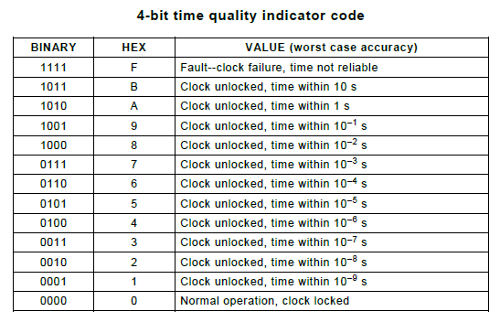

**timemult** — это коэффициент умножения поля разницы во времени (временной метки) в файле данных. Критическое, действительное, числовое, минимальная длина = 1 символ, максимальная длина = 32 символа. Можно использовать стандартную запись с плавающей запятой ( Крейциг [B6]).

**time_code** совпадает с временным кодом, определенным в стандарте IEEE Std C37.232-2007. Критический, буквенно-цифровой, минимальная длина = 1 символ, максимальная длина = 6 символов.

**local_code** — это разница во времени между местным часовым поясом места записи и временем UTC и имеет тот же формат, что и time_code . Критический , буквенно-цифровой , минимальный длина = 1 символ , максимум длина = 6 символов .

**Leapsec** — индикатор дополнительной секунды. Это указывает на то, что дополнительная секунда могла быть добавлена или удалена во время записи, в результате чего либо два фрагмента данных имеют одинаковую отметку времени «секунда века», либо отсутствующая секунда. Критическое, целое, числовое, минимальная длина = 1 символ, максимальная длина = 1 символ. Единственные допустимые значения:

• 3 = источник времени не имеет возможности учитывать високосную секунду,

• 2 = дополнительная секунда вычитается из записи,

• 1 = дополнительная секунда добавлена в запись, и

• 0 = в записи нет дополнительной секунды.

**tmq_code** — код индикатора качества времени часов записывающего устройства. Это признак синхронизации относительно источника и аналогичен коду индикатора качества времени, как определено в стандарте IEEE Std C37.118TM. Критический, шестнадцатеричный, минимальная длина = 1 символ, максимальная длина = 1 символ. Используемое значение качества времени должно быть качеством на момент отметки времени.